建设项目竣工环境保护
验收报告

项目名称：临淄至临沂高速公路第八标段沥青站项目
建设单位： 山东高速集团有限公司建设管理分公司

二〇二三年八月
项目名称：临淄至临沂高速公路第八标段沥青站项目
建设单位：山东高速集团有限公司建设管理分公司
项目负责人：
检测单位：山东汇运环境科技有限公司
地 址： 山东省临沂市沂南县马牧池乡刘家城子村

临淄至临沂高速公路第八标段沥青站
地 址：山东省临沂市沂南县马牧池乡刘家城子村
邮政编码：276300
电 话：15120416621
前言
临淄至临沂高速公路起点位于淄博市张店区中埠镇G20青银高速（青银高速桩号为（K240+050）上，向北顺接沾化至临淄高速公路；终点位于临沂市沂南县青坨镇村东 G1511日兰高速（桩号 K103+670 附近）上。沿线经过淄博市高新区、张店区、临淄区、淄川区、博山区、沂源县，临沂市沂水县和沂南县。
临淄至临沂高速公路第八标段沥青站厂址位于沂南县马牧池乡刘家城子村，临淄至临沂高速公路第八标段沥青站项目属于新建项目，沥青站设置在主线K155+400右侧，主要建设内容为作业区、料棚等。配置1台5000型强制式拌和机，设备具备自动计量功能，设自动计量补水器加水。拌和机产量约为400吨/小时。项目已于2023年7月取得排污许可证。项目于2023年5月开工建设，于2023年7月5日竣工，于2023年7月5日~2023年8月4日进行调试。项目计划施工时间：2022年12月10日至2023年12月10日，除去春节及气温过低不能施工3个月，实际施工约9个月。职工30人，实行一班工作制，每班工作10h，年运营时间180天，1800h。
根据《中华人民共和国环境影响评价法》中有关规定，2021年1月，河北正润环境科技有限公司受企业委托编制完成了《山东高速集团有限公司建设管理分公司临淄至临沂高速公路项目环境影响报告书》；2021年3月10日，山东省生态环境厅以鲁环审﹝2021﹞5号文《关于山东高速集团有限公司建设管理分公司临淄至临沂高速公路项目环境影响报告书的批复》对该项目环境影响报告书进行了批复，批复中要求该项目按规定程序进行竣工环境保护验收。
项目经生产运行调试后，主体工程生产装置正常生产，配套环保设施运行稳定，达到环保验收相关要求。根据《中华人民共和国环境保护法》、《建设项目环境保护管理条例》及《关于发布<建设项目竣工环境保护验收暂行办法>的公告》（国环规环评[2017]4号），按照环境保护设施与主体工程同时设计、同时施工、同时投入使用“三同时”制度要求，临淄至临沂高速公路第八标段沥青站对临淄至临沂高速公路第八标段沥青站临淄至临沂高速公路第八标段沥青站项目进行自行环境保护设施竣工验收工作，验收范围为临淄至临沂高速公路第八标段沥青站项目及其配套的公用、环保工程等。山东汇运环境科技有限公司接受委托承担了本项目的验收检测工作，相关技术人员核查了项目有关文件及技术资料，检查了相应污染物治理及排放环保措施的落实情况，对本项目废气、厂界、噪声等于2023年8月3日~2023年8月4日进行了现场检测，并出具了《临临高速公路第八标段沥青站检测报告》；山东高速集团有限公司建设管理分公司根据检测结果和现场检查情况进行整理和总结在此基础上编制了本验收报告。
本次竣工环境保护验收工作分为启动、现场检查、编制监测方案、实施监测和核查、编制监测报告五个阶段，具体工作程序见图1-1。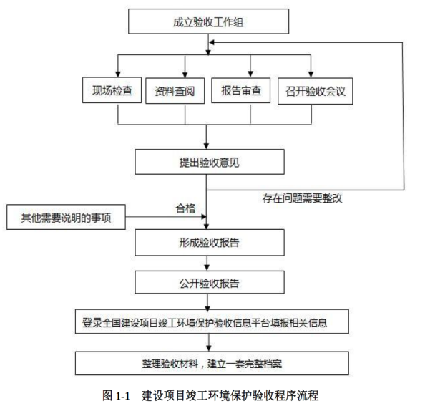
在项目竣工环境保护验收报告编制和修改过程中，得到了临沂市生态环境局沂南县分局、山东汇运环境科技有限公司、河北正润环境科技有限公司等部门的热情指导和大力支持，在此一并表示衷心的感谢！由于时间仓促，水平有限，敬请专家领导批评指正。
临淄至临沂高速公路第八标段沥青站
2023年8月

目 录
第一部分 验收监测报告 1
1 验收项目概况 2
2 验收依据 3
2.1 建设项目环境保护相关法律、法规、规章和规范 3
2.2 技术规范 3
2.3 建设项目环境影响报告表及审批部门审批决定 3
3 工程建设情况 5
3.1 地理位置及平面布置 5
3.2 建设内容 5
3.3 主要原辅材料及燃料 11
3.4 公用工程 .........................................................................................................................11
3.5 生产工艺 12
3.6 项目变动情况 18
3.7 不符合验收情形 21
4 环境保护设施 23
4.1 污染物治理/处置设施 23
4.2 其他环保设施 26
4.3 环保设施投资及“三同时”落实情况 27
5建设项目环评报告表的主要结论与建议及审批部门审批决定 28
5.1 建设项目环评报告表的主要结论与建议 28
5.2 审批部门审批决定 28
5.3 环评批复落实情况 28
6 验收执行标准 32
6.1 废水执行标准 32
6.2 废气执行标准 32
6.3 噪声执行标准 33
6.4 固体废物执行标准 33
7 验收监测内容 34
7.1 环境保护设施调试效果 34
8 质量保证及质量控制 37
8.1 检测分析方法 37
8.2 检测仪器 38
8.3 人员资质 39
8.4 气体监测分析过程中的质量保证和质量控制 39
8.5 噪声监测分析过程中的质量保证和质量控制 39
8.6 废水监测分析过程中的质量保证和质量控制...............................................................39
9 验收监测结果 41
9.1 生产工况 41
9.2 环境保护设施调试效果 41
10 环境管理检查 57
10.1 环保管理机构 57
10.2 施工期环境管理 57
10.3 运行期环境管理 57
10.4 社会环境影响情况调查 57
10.5 环境管理情况分析 57
11 验收监测结论 58
11.1 环境保护设施调试效果 58
12 建设项目环境保护“三同时”竣工验收登记表 61
附件1 项目地理位置图 90
附件2 项目平面布置图 63
附件3 项目监测点位图.............................................................................................................91
附件4 周围敏感目标图 65
附件5 主要环保设施图片 66
附件6 主要生产设备、消防设施及厂区绿化图片.................................................................66
附件7 危废暂存处照片 ......................................................................................................................... 98
附件8危废合同.........................................................................................................................99
附件9 建设项目环评报告表的主要结论与建议 76
附件10 应急预案证明 ......................................................................................................... ...76
附件11 环评批复 77
附件12 检测报告 83
附件13 废水排放口在线数据证明 126
附件14 排污许可证明.............................................................................................................158
附件15生产工况证明 128
附件16 环保设施运行台账 130
第二部分 验收意见 131
第三部分 其他需要说明的事项 138

第一部分 验收监测报告

1 验收项目概况
本次验收的内容为临淄至临沂高速公路第八标段沥青站项目。具体验收情况见表1-1。
表1-1 项目概况
建设项目名称 | 临淄至临沂高速公路第八标段沥青站项目
建设单位名称 | 临淄至临沂高速公路第八标段沥青站
建设项目性质 | 新建√ 改扩建 技改 迁建
投资总概算 | 万元 | 环保投资概算 | 万元 | 比例 | %
实际总投资 | 万元 | 环保投资 | 万元 | 比例 | %
环评编制时间 | 2021年1月 | 开工日期 | 2023年5月
投入试生产时间 | 2023年7月 | 现场监测时间 | 2023年8月3日~2023年8月4日
环评报告表  审批部门 | 山东省生态环境厅 | 环评报告表  编制单位 | 河北正润环境科技有限公司
验收工作由来 | 项目竣工申请验收 | 验收工作的组织与启动时间 | 2023年8月
项目竣工验收检测单位 | 山东汇运环境科技有限公司 | 项目竣工验收报告编制单位 | 山东高速集团有限公司建设管理分公司
是否编制了验收监测方案 | 否 | 方案编制时间 | /
验收内容 | 核查工程在设计、施工阶段对环评报告、环评批复中所提出的环保措施的落实情况。  核查工程实际建设内容、实际生产能力、产品内容及原辅助的使用情况。  核查各类污染物实际产生情况及采取的污染控制措施，分析各项污染控制措施实施的有效性；通过现场检查和实地监测，核查污染物达标排放情况及污染物排放总量的落实情况。  核查环境风险防范措施和应急预案的制定和执行情况，核查环保管理制定和实施情况，相应的环保机构、人员和监测设备的配备情况。  核查工程周边敏感保护目标分布及受影响情况；核查卫生防护距离内是否有新建环境敏感建筑物。

2、验收依据

2.1建设项目环境保护相关法律、法规、规章和规范
（1）《建设项目环境保护管理条例》（1998年11月29日中华人民共和国国务院令第253号发布，根据国务院令682号2017年7月16日《国务院关于修改〈建设项目环境保护管理条例〉的决定》修订）；
（2）关于进一步做好建设项目环境保护“三同时”及自主验收监督检查工作的通知（生态环境部办公厅，环办执法〔2020〕11 号，2020.5.27）；
（3）《排污许可管理条例》（中华人民共和国国务院，第736 号，2021.3.1）；
（4）《建设项目竣工环境保护验收暂行办法》（国环规环评[2017]4号）；
（5）《关于印发制浆造纸等十四个行业建设项目重大变动清单的通知》（环办环评函〔2018〕6号）；
（6）《关于印发环评管理中部分行业建设项目重大变动清单的通知》（环办〔2015〕52号）；
（7）《关于印发污染影响类建设项目重大变动清单（试行）的通知》（环办环评函[2020]688号，2020.12.13）；
（8）《企业环境信息依法披露管理办法》（生态环境部令 第24号，2021.12.11）；
（9）《关于加强环境保护重点工作的意见》（国务院[2011]35 号，2011.10.17）；
（10）《公共企事业单位信息公开规定制定办法》（国办发〔2020〕50号，2020.12.7）。

2.2技术规范
（1）《建设项目竣工环境保护验收技术指南污染影响类》（生态环境部公告 公告2018年第9号）；
（2）《关于规范建设单位自主开展建设项目竣工环境保护验收的通知》（环办环评函[2017]1235号）；
（3）《关于印发建设项目竣工环境保护验收现场检查及审查要点的通知》（环办 [2015]113号）；
（4）《恶臭污染物排放标准》（GB14554-93）；
（5）《工业企业厂界环境噪声排放标准》（GB 12348-2008）;
（6）《一般工业固体废物贮存、处置场污染控制标准》（GB 18599-2020）;
（7）《危险废物贮存污染控制标准》（GB 18597-2001）及其修改单;
（8）《国家危险废物名录（2021 年版）》（生态环境部、国家发展改革委员会、公安部、交通运输部、国家卫生健康委员会，2021.1.1）；
（9）《危险废物转移联单管理办法》（国家环境保护总局，第5 号，1999.10.1）。

2.3建设项目环境影响报告表及审批部门审批决定
（1）《山东高速集团有限公司建设管理分公司临淄至临沂高速公路环境影响报告书》（河北正润环境科技有限公司，2021年1月）
（2）《关于山东高速集团有限公司建设管理分公司临淄至临沂高速公路环境影响报告书的批复》（鲁环审﹝2021﹞5号）

3工程建设情况

3.1地理位置及平面布置

3.1.1地理位置
临淄至临沂高速公路第八标段沥青站项目位于沂南县马牧池乡刘家城子村。本项目地理位置坐标为东经118.25516°；北纬35.671054°。周边交通便捷，区位条件良好，具有水、电及交通便利等有利条件。

3.1.2厂区平面布置
本项目总占地面积约40000m²，呈矩形，工程场地地形平坦，东西最长约234m，南北长约186m，厂内建筑物按照功能划分为生产区、仓储区。生产区主要位于1#~3#厂房、筒仓配套筛选、色选房，其中1#厂房位于厂区西侧，主要用于宠物软包装零食生产；2#厂房位于厂区中部，筒仓配套筛选、色选房位于2#厂房南侧，主要用于高档宠物干粮食品生产；3#厂房位于厂区中部北侧，主要用于宠物罐头生产；配套锅炉房位于1#厂房南侧；厂房内设置车间办公室。
本项目分区明确，总平面布置较好的满足了工艺流程的顺畅性，体现了物料输送的便捷性，使物料在厂区内的输送简单化，方便了生产；采取有效的治理措施后，
生产废气和设备运转噪声对办公生活区的影响均较小。总图布置基本合理。

3.1.3环境敏感目标
根据项目环评及批复，本项目未设置卫生防护距离，项目周围敏感目标情况见表3.1-1。
表3.1-1 周围敏感目标情况一览表
序号 | 名称 | 相对方位 | 距离(m)
1 | 山旺庄村 | E | 80

3.2建设内容

3.2.1项目工程概况
- 项目建设规模及产品方案：本项目产品方案见表3.2-1。
表3.2-1 项目产品方案一览表
序号 | 产品 | 环评产能 | 实际产能 | 单位 | 备注
1 | 沥青混凝土 | 49.8 | 49.8 | 万吨 | /
2、项目（二期）工程组成：主体工程、储运工程、公用工程及环保工程等。
3、项目（二期）员工：230人。
4、年工作天数：1800h（180d/a、10h/d）。

3.2.2工程建设内容
项目主要包括主体工程、储运工程、公用工程及环保工程等，环评及批复建设内容与实际建设内容见下表。
表3.2-2 环评及批复建设内容与项目实际建设内容一览表
类别 | 项目名称 |  | 环评建设内容 | 项目实际建设内容 | 备注
主体工程 | 料仓 |  |  |  | 二期新建1条软包装零食生产线
储运工程 |  |  |  |  | 无变更
公用工程 | 给水系统 |  | 项目用水采用自来水，由供水管网提供，一次水用量约55086.24m³ /a。 | 项目用水采用自来水，由供水管网提供，一次水用量约23384m³ /a。 | 二期用水量23384m³ /a
公用工程 | 排水系统 |  | 采取雨污分流，设置雨水管网及污水管网 。 | 采取雨污分流，设置雨水管网及污水管网 。 | 无变更
公用工程 | 供电系统 |  | 沂南县铜井镇供电网供电，用电量约400万kW·h/a。 | 沂南县铜井镇供电网供电，用电量约192万kW·h/a。 | 二期用电量192万kW·h/a
环保工程 | 废气
环保工程 | 固体废物 |  |  |  | 无变更
环保工程 |  |  |  |  | 无变更
环保工程 | 噪声 |  |  |  | 无变更

本项目主要生产设备见表3.2-3。
表3.2-3 项目主要生产设备一览表
产品类别 | 主要生产单元 | 名称 | 环评数量（台/套） | 实际数量（台/套） | 型号 | 单位
 |  | 拌合机 | 1 |  | 5000型 | 个
 |  | 矿粉罐 | 2 |  | 100t | 个
 |  | 沥青罐 | 8 |  | 50t | 个
 |  | 发电机 | 1 |  | 500kW | 台
 |  | 装载机 | 2 |  | 50 | 台
 |  | 水泵 | 3 |  | 高压水泵 | 台
 |  | 地磅 | 1 |  | 120t | 台
 |  | 湿式排粉器 | 1 |  |  | 台
 |  | 纤维添加装置 | 1 |  |  | 台
 |  | 除尘装置 | 1

3.3主要原辅材料及燃料
项目原辅材料及能源消耗情况见下表。
表3.3-1 项目主要原辅材料及能源消耗一览表
序号 | 名称 | 环评中年用量 | 实际年用量 | 单位
一、原料
1 | 水泥 | 29280 | 29280 | t/a
2 | 砂 | 57610 | 57610 | t/a
3 | 石子 | 288010 | 288010 | t/a
4 | 白煤灰 | 29280 | 29280 | t/a
5 | 石粉 | 175681.3 | 175681.3 | t/a
6 | 沥青 | 30000 | 30000 | t/a
二、动力
1 | 水 | 27231.84 | 27231.84 | m³/a
2 | 电 | 40 | 40 | kwh/a
3.4公用工程

3.4.1给排水
项目用水水源为自备井，一期项目用水主要为水稳砂浆拌料用水、搅拌机冲洗用水、运输车辆清洗用水、作业区冲洗用水、生活用水和绿化用水，项目一期总用水量为8694m³/a，其中一次水用量为8331m³/a，回用水量为363m³/a。二期项目用水量约为3200m³/a，全部进入产品。项目各用水单元用水量见表3.4-1。
表3.4-1 项目各用水单元用水量
项目 | 用水对象 | 数量 | 用水量标准 | 日用量 | 日用水量（m³/d） |  | 年用水量（m³）
 |  |  |  |  | 新鲜水 | 回用水 | 新鲜水 | 回用水
运营期  (330天/年） | 生活用水 | 30人不住宿 | 30L/（人·d） | 0.9 | 0.9 | 0 | 297 | 0
运营期  (330天/年） | 搅拌机冲洗水 | 1台 | 3.0t/（台·d） | 3 | 3 | 0 | 990 | 0
运营期  (330天/年） | 抑尘用水 | -- | -- | 4 | 4 | 0 | 1320 | 0
运营期  (330天/年） | 水稳土  拌合用水 | 水稳土：  12万t/a | -- | 14.5 | 13.4 | 1.1 | 4422 | 363
运营期  (330天/年） | 沥青混凝土 | 12万t/a | -- | 2 | 2 | 0 | 3200 | 0
运营期  (330天/年） | 水稳土运输车  清洗补充水 | 20辆次/每天 | 0.04t/（辆·次） | 0.8 | 0.8 | 0 | 264 | 0
运营期  (330天/年） | 搅拌工作区冲洗补充水 | 300 m² | 0.2t/100 m².d | 0.6 | 0.6 | 0 | 198 | 0
运营期  (330天/年） | 绿化用水（210d/a） | 2000m² | 2.0L/m²·d | 4 | 4 | 0 | 840 | 0
总计 | --- | --- | ---- | 30.8 | 28.7 | 1.1 | 11531 | 363
注：根据北方的气候及季节变化，绿化期为210天。
生活用水
水泥水稳土拌合、沥青混凝土用水
297
7985
化粪池
损耗59
238
抑尘用水
损耗1320
238
8331
1320
7622
进入产品
单位：t/a
搅拌机清洗用水
990
外运堆肥
新鲜水
水稳土运输车清洗
搅拌工作区冲洗水
三级沉淀池
264
211

回用363
198
158.4
损耗39.6
损耗53
损耗198
1161
792

840
绿化用水
损耗840
图3.4-1项目（二期）水平衡图（m³/a）

3.4.2供电
项目供电由沂南县铜井镇供电网供电，用电量约192万kW·h/a。

3.5生产工艺
项目主要以水泥、沙子、石子、沥青为原料按一定比例加水混合，生产过程中，根据实验配方量全过程自动控制加料量，进入烘干线烘干后加入沥青搅拌。经过2-3min搅拌后的成品，通过罐车送料，输送到道路施工现场使用。项目生产工艺流程简述如下：
项目所生产的沥青混凝土主要由水泥、沙子、石子、沥青按照一定比例，经计量、加热、烘干、搅拌等工序制成。
将外购的成品水泥、沙子、石子等原料由自卸汽车运进厂内，砂、石子按照不同粒径分类卸在堆场内暂存。生产时由铲车将不同粒径的骨料分别铲运到对应的骨料仓，所需骨料由骨料仓的阀门落到皮带秤的皮带上，皮带机按照设定的转速连续输出所需骨料，然后由配料皮带机把骨料送人搅拌装置进料口，所需粉料由粉料仓经阀门、螺旋给料机、螺旋电子秤按照重量设定值，进入烘干线。沥青由沥青储罐暂存，经导热油炉加热后通过管道进入搅拌楼。此后，均匀的物料由出料口输送到出料斗内，等运输车来后，开启出料仓门，装车后，运往施工现场。
项目生产工艺流程及产污环节见图3.5-1。
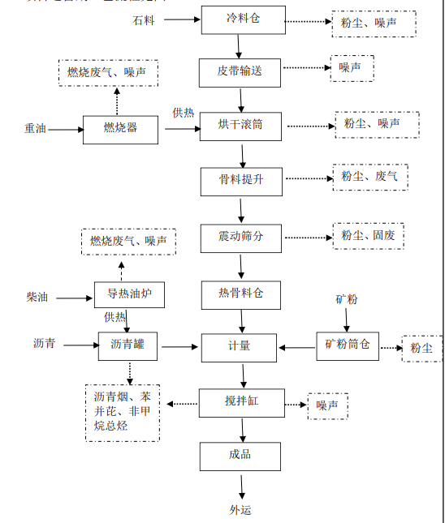
燃气
燃气
图3.5-1 项目生产工艺流程及产污环节图

3.6项目变动情况
根据《关于印发环评管理中部分行业建设项目重大变动清单的通知》（环办〔2015〕52号）及《关于征求制浆造纸等十四个行业建设项目重大变动清单的通知》（环办环评〔2018〕6号），建设项目的性质、规模、地点、生产工艺和环境保护措施五个因素中的一项或一项以上发生重大变动，且可能导致环境影响显著变化（特别是不利环境加重）的，界定为重大变动。
表 3-6 项目变动情况及对照重大变动判定一览表
判定类别 | 污染影响类建设项目重大变动清单（试行） | 环评设计 | 实际建设 | 变更情况 | 是否为重大变动
性质 | 1.建设项目开发、使用功能发生变化的。 | C1321宠物饲料加工 | C1321宠物饲料加工 | 无 | 否
规模 | - 生产、处置或储存能力增大 30%及以上的。  - 生产、处置或储存能力增大，导致废水第一类污染物排放量增加的。  - 位于环境质量不达标区的建设项目生产、处置或储存能力增大，导致相应污染物排放量增加的（细颗粒物不达标区，相应污染物为二氧化硫、氮氧化物、可吸入颗粒物、挥发性有机物；臭氧不达标区， 相应污染物为氮氧化物、挥发性有机物；其他大气、水污染物因子不达标区，相应污染物为超标污染因  子）；位于达标区的建设项目生产、处置或储存能力增大，导致污染物排放量增加 3%及以上的。 | 年产高档宠物干粮食品10万吨、宠物肉类零食 4.5万吨（宠物罐头3万吨、宠物软包装零食1.5万吨） | 年产宠物肉类零食4.5万吨（宠物罐头3万吨、宠物软包装零食1.5万吨） | 项目分期建设 | 否
地点 | 5.重新选址；在原厂址附近调整（包括总平面布置  变化）导致环境防护距离范围变化且新增敏感点的。 | 沂南县马牧池乡刘家城子村 | 沂南县马牧池乡刘家城子村 | 无 | 否
生产工艺 | 6.新增产品品种或生产工艺（含主要生产装置、设备及配套设施）、主要原辅材料、燃料变化，导致以下情形之一：  - 新增排放污染物种类的（毒性、挥发性降低的除外）；  - 位于环境质量不达标区的建设项目相应污染物排放量增加的；  - 废水第一类污染物排放量增加的；  - 其他污染物排放量增加 10%及以上的。  7.物料运输、装卸、贮存方式变化，导致大气  污染物无组织排放量增加 10%及以上的。 | ①高档宠物干粮食品生产线  原料入仓前筛分、色选，原料暂存、投料、配料、一次混合、粉碎、过筛、预混合、包装、二次混合、膨化、喷涂、二次冷却、二次筛分、金属检测、检验、包装入库  ②宠物罐头生产线 鲜肉处理、破碎、绞制、计量配料、灌装、封口、杀菌、干燥、包装入库  ③宠物软包装零食生产线  鲜肉处理、破碎、绞制、计量配料、灌装、封口、杀菌、干燥、包装入库 | ①宠物罐头生产线 鲜肉处理、破碎、绞制、计量配料、灌装、封口、杀菌、干燥、包装入库  ②宠物软包装零食生产线  鲜肉处理、破碎、绞制、计量配料、灌装、封口、杀菌、干燥、包装入库 | 项目分期建设 | 否
环境保护措施 | 8.废气、废水污染防治措施变化，导致第 6 条中所列情形之一（废气无组织排放改为有组织排放、污染防治措施强化或改进的除外）或大气污染物无组织排放量增加 10%及以上的。 | 项目废气由集尘管+15套脉冲布袋除尘器+12根40m高排气筒（DA001~DA012）、3根15m 高排气筒（DA013~DA015）排放；宠物软包装零食生产恶臭气体由1套喷淋塔+40m高排气筒（DA016）排放；宠物罐头生产恶臭气体由1套喷淋塔+40m高排气筒（DA017）排放；  锅炉废气经2套低氮燃烧器+1根38m高排气筒（DA018）排放；无组织采取车间阻挡、厂区道路路面清洁、定期洒水、加强绿化等措施减少污染。生活污水和生产废水经输送管道、化粪池、依托山东帅克宠物用品股份有限公司配套建设污水处理设施。 | 宠物软包装零食生产恶臭气体由1套喷淋塔+40m高排气筒（DA016）排放；宠物罐头生产恶臭气体由1套喷淋塔+40m高排气筒（DA017）排放；  无组织采取车间阻挡、厂区道路路面清洁、定期洒水、加强绿化等措施减少污染。生活污水和生产废水经输送管道、化粪池、依托山东帅克宠物用品股份有限公司配套建设污水处理设施。 | 项目分期建设 | 否
环境保护措施 | 9.新增废水直接排放口；废水由间接排放改为直接  排放；废水直接排放口位置变化，导致不利环境影响加重的。 | 无废水主要排放口 | 无废水主要排放口 | 无 | 否
环境保护措施 | 10.新增废气主要排放口（废气无组织排放改为有组织排放的除外）；主要排放口排气筒高度降低 10% 及以上的。 | 无废气主要排放口 | 无废气主要排放口 | 无 | 否
环境保护措施 | 11.噪声、土壤或地下水污染防治措施变化，导致不利环境影响加重的。 | 项目生产车间及道路进行一般防渗，危废库进行重点防渗。 | 防渗措施无变化 | 无 | 否
环境保护措施 | 12.固体废物利用处置方式由委托外单位利用处置改为自行利用处置的（自行利用处置设施单独开展环境影响评价的除外）；固体废物自行处置方式变化，导致不利环境影响加重的。 | 一般固废综合处理，危险废物于危废库暂存后委托处置。 | 固废利用处置方式无变化 | 无 | 否
环境保护措施 | 13.事故废水暂存能力或拦截设施变化，导致环境风险防范能力弱化或降低的。 | / | / | 无 | 否
由上表可知，对比污染影响类建设项目重大变动清单（试行），项目建设与环评内容基本一致，仅项目分期建设。因此无重大变更情况。

3.7 不符合验收情形
项目与“国环规环评【2017】4号文第二章、第八条”对照情况见表3.7-1
表3.7-1 项目与“国环规环评【2017】4号文第二章、第八条”对照情况一览表
国环规环评[2017]4号文第二章、第八条 | 项目实际建设情况 | 项目是否存在第一列所列情形
第八条 建设项目环境保护设施存在下列情形之一的，建设单位不得提出验收合格的意见： | / | /
（一）未按环境影响报告表（表）及其审批部门审批决定要求建成环境保护设施，或者环境保护设施不能与主体工程同时投产或者使用的； | 本项目按照环评及其批复建成环境保护设施，环保设施与主体工程同时使用。其他环保设施均落实到位，环保工程与主体工程同时投产。 | 否
（二）污染物排放不符合国家和地方相关标准、环境影响报告表（表）及其审批部门审批决定或者重点污染物排放总量控制指标要求的； | 验收检测期间，项目COD的排放量为0.184t/a，氨氮的排放量为0.0037t/a，均能满足环评批复中总量控制指标（COD：1.28t/a，氨氮：0.13t/a）。 | 否
（三）环境影响报告表（表）经批准后，该建设项目的性质、规模、地点、采用的生产工艺或防治污染、防止生态破坏的措施发生重大变动，建设单位未重新报批环境影响报告表（表）或者环境影响报告表（表）未经批准的。 | 对比污染影响类建设项目重大变动清单（试行），项目建设与环评内容基本一致，仅项目分期建设。因此无重大变更情况。 | 否
（四）建设过程中造成重大环境污染未治理完成，或者造成重大生态破坏未恢复的； | 本项目建设过程中未造成重大环境污染，未造成重大生态破坏。 | 否
（五）纳入排污许可管理的建设项目，无证排污或者不按证排污的。 | 项目已于2023年4月取得排污许可证，证书编号：91371321MA3WD01N7J001X | 否
（六）分期建设、分期投入生产或者使用依法应当分期验收建设项目，其分期投入生产或者使用的环境保护设施防治环境污染和生态破坏的能力不能满足其相应主体工程需要的； | 项目分期建设 | 否
（七）建设单位因该建设项目违反国家和地方环境保护法律法规受到处罚，被责令改正，尚未改正完成的； | 项目不涉及此项。 | 否
（八）验收报告的基础资料数据明显不实，内容存在重大缺项、遗漏，或者验收结论不明确、不合理的； | 本项目验收报告的基础资料来自本单位实际信息以及山东汇运环境科技有限公司采样检测所得数据。验收检测报告内容完整，验收结论明确。 | 否
（九）其他环境保护法律法规规章等规定不得通过环境保护验收的。 | 项目不涉及此项 | /

4环境保护设施

4.1污染物治理/处置设施

4.1.1废水
项目产生的废水主要为职工生活污水和清洗废水。
（1）职工生活污水：产生量约为238m³/a，生活污水经化粪池处理后外运堆肥，实现资源化利用。
（2）清洗废水：项目清洗废水包括搅拌机清洗废水、运输车清洗废水和混凝土作业区地面冲洗废水，产生量为1161m³/a，项目清洗废水经沉淀池处理后全部回用于生产或者厂区洒水抑尘、绿化等，不排放。
（3）地下水污染情况
项目废水对地下水造成影响的环节主要是废水的产生、输送、存储等环节。项目污水输送采用防渗沟渠，污水产生和储存处各构筑物及地坪均采取防渗措施。

4.1.2废气
项目外排废气主要为有组织废气和无组织废气。
（1）有组织废气：主要为烘干产生的废气、导热油炉燃烧废气和沥青烟。
烘干产生的废气经布袋除尘器处理后由1根15m高排气筒排放；
导热油炉燃烧废气采用低氮燃烧器处理后通过8m高排气筒排放；
沥青烟统一收集经静电捕集+光氧催化+活性炭吸附处理后经15m高排气筒排放；
（2）无组织废气：主要为主要为石子、石粉入库装卸过程产生的粉尘，石子、石粉库堆场扬尘，水泥散装运输车放料时放空口产生的粉尘，石子、石粉投入暂存仓粉尘，物料投入搅拌机过程投料粉尘、运输车辆动力起尘以及运输车辆尾气。
①石子、石粉入库装卸过程产生的粉尘，堆场扬尘，水泥散装运输车放料时放空口产生的粉尘，石子、石粉投入暂存仓粉尘，物料投入搅拌机过程投料粉尘。
项目石子、石粉入库装卸，原料堆场，石子、石粉投入暂存仓，物料投入搅拌机过程均采取密闭措施，只有少部分逸散粉尘会扩散到厂区周围，原料库设置喷淋装置减少扬尘并采取保持厂区道路面清洁、定期撒水等措施。
②汽车动力起尘
项目对汽车动力起尘采取运输道路洒水抑尘等措施。
③运输车辆尾气：项目成品运输过程中产生的汽车尾气中主要污染物是THC、CO、NOx等。产生量较少。通过空气自然流通扩散。
表4.1-1 废气治理/处置设施表
类别 | 来源 | 污染物  种类 | 治理设施/措施 | 排气筒高度与内径尺寸 | 治理设施检测点设置/开孔情况
有组织废气 | 宠物软包装零食生产恶臭气体 | 氨、硫化氢、臭气浓度 | 集气管道+1套喷淋塔除臭装置 | 1根40m高排气筒 | 1根排气筒，设2个检测点（进口、出口）
有组织废气 | 宠物罐头生产恶臭气体 | 氨、硫化氢、臭气浓度 | 集气管道+1套喷淋塔除臭装置 | 1根40m高排气筒 | 1根排气筒，设2个检测点（进口、出口）
无组织废气 | 项目（二期）无组织废气主要为宠物软包装零食生产恶臭气体、宠物罐头生产恶臭气体。 | 氨、硫化氢、臭气浓度 | 通过生产过程加强管理、车间遮挡、加强车间通风措施减少无组织废气产生。 | / | /

4.1.3噪声
项目运行过程中产生的噪声主要是设备运转时产生的机械噪声。通过选用低噪声设备，合理布置噪声源以及根据噪声的特点和位置分别采取减震、隔声等措施。
表4.1-2 噪声治理/处置设施
类别 | 噪声源设备名称 | 源强（是否稳态噪声） | 厂区相对位置 | 运行方式 | 治理措施
噪声 | 生产车间内各生产设备运转以及运输车辆进出产生的噪声 | 是 | 生产车间内 | 连续 | 选用低噪音设备及采取合理布置噪声源位置、隔声、减震、消声等措施。

4.1.4固体废物
项目产生的固体废物主要为除尘器收尘、沉淀池泥沙、滴漏沥青、沥青混凝土残渣、废导热油、废灯管、废活性炭、废光触媒棉。
（1）沉淀池泥沙：项目沉淀池产生的沉淀物主要来自搅拌机清洗废水和作业区地面冲洗水经沉淀后产生的泥沙，产生量约为1t/a，收集后回用于生产。
（2）滴漏沥青、沥青混凝土残渣：本项目二期工程滴漏沥青、沥青混凝土残渣产生量约为5t/a，用于填充建设凹地和铺路，综合利用。
（3）废导热油：导热油约5年更换1次，更换量为10t，由有资质单位上门更换回收再利用。
（4）废灯管、废活性炭、废光触媒棉：废气处理设施维修更换时产生的废灯管、废活性炭、废光触媒棉约为2t/a，暂存于危废库内，定期委托有资质单位协议处置。
（5）除尘器收尘：项目烘干工序除尘器收集的粉尘产生量约为24t/a，收集后回用于生产。
本项目固体废物产生及处理情况见表4.1-1。
表4.1-1 固废处置情况表
名称 | 预计产生量（t/a） | 危废代码 | 危废编号 | 性质 | 处理处置方式
除尘器收尘 | 24 | 无 | 无 | 一般固废 | 回用于生产
沉淀池泥沙 | 1 | 无 | 无 | 一般固废 | 回用于生产
废导热油 | 10t/5a | HW08 | 900-249-08 | 危险废物 | 协议处置
滴漏沥青、沥青混凝土残渣 | 5 | 无 | 无 | 一般固废 | 回用于生产
废灯管、废活性炭、废光触媒棉 | 2 | HW49 | 900-04149 | 危险废物 | 协议处置

4.2其他环保设施
（1）环境信息公开落实情况
根据《关于企业环境信息公开的公告》（环发[2013]156号）及《企业事业单位环境信息公开暂行办法》的有关要求，公司有企业网站，定期公布各类信息动态，主动接受社会监督。
（2）建设及生产调试期间环境事故及投诉调查
该项目建设及调试期间未发生环境事故及投诉。
（3）环境检测
本项目定期委托第三方环境检测单位对污染物排放情况进行检测。
（4）污染物排放口规范化
本项目按照《环境保护图形标志—排放口（源）》（GB1556.2-1995）、《环境保护图形标志—固体废物贮存（处置）场》（GB15562.2-1995）中有关规定执行，项目废气排放口、一般固废暂存库及各生产车间等设置了相应的警告标志或提示标识，各排气筒按照规范要求已设置了永久采样孔，为优化生产工艺，方便生产，项目未设置采样检测平台。
（5）绿化、生态恢复情况
根据山东省环境保护厅《关于加强建设项目特征污染物监管和绿色生态屏障建设的通知》（鲁环评函[2013]138号）的要求。对比现场实际，临沂泽悦建材有限公司已建设完成，现有厂区及四周采取种植乔木等方式进行了绿化。

4.3环保设施投资及“三同时”落实情况
本项目实际总投资2000万元，其中环保投资100万元，占实际总投资额的5%。
各项环保设施实际投资情况详见下表。
表4.3-1环保投资具体情况
类别 | 环保设施 | 数量(台/套) | 环保投资(万元) | 实际投资(万元)
废气 | 烘干产生的废气经布袋除尘器处理后由1根15m高排气筒排放；  导热油炉燃烧废气采用低氮燃烧器处理后通过8m高排气筒排放；  沥青烟统一收集经静电捕集+光氧催化+活性炭吸附处理后经15m高排气筒排放 | 3 | 40 | 40
废气 | 仓库密闭，洒水抑尘、地面硬化等 | 3 | 40 | 40
废水 | 沉淀池 | 2 | 25 | 25
废水 | 化粪池 | 2 | 25 | 25
噪声 | 减震、隔声措施 | / | 20 | 20
固废 | / | / | 5 | 5
绿化 | / | / | 10 | 10
合计 |  | / | 100 | 100
项目建设过程中认真落实环境影响报告表及批复意见的要求。工程环保设施的建设实现了与主体工程同时设计、同时施工、同时投产使用的“三同时”要求，目前环保设施运行状况良好。
本项目环境管理建议一览表落实情况详见下表。
表4.3-2 环境管理建议一览表落实情况
序号 | 类别 | 污染物 | 措施及效果 | 落实情况
1 | 环境管理 | / | 项目应严格落实环评报告中提出的环保措施，并在工程竣工后按规定程序申请环保验收，验收合格后主体工程方可投入正式运行。 | 已落实
2 | 废气治理 | 沥青混凝土生产线 | 烘干产生的废气经布袋除尘器处理后由1根15m高排气筒排放；导热油炉燃烧废气采用低氮燃烧器处理后通过8m高排气筒排放；沥青烟统一收集经静电捕集+光氧催化+活性炭吸附处理后经15m高排气筒排放。 | 已落实
2 | 废气治理 | 无组织  粉尘 | 砂石料场设置密闭料棚，并建设场地喷淋系统，厂界粉尘排放浓度无超标点，能够达到《水泥工业大气污染物排放标准》（GB4915-2013）表3大气污染物无组织排放限值（0.5mg/m³），对周围环境影响较小。 | 已落实
3 | 废水治理 | 生活  污水 | 生活污水经化粪池处理后外运堆肥，对周围水环境影响较小。 | 已落实
3 | 废水治理 | 清洗废水 | 经三级沉淀池处理后循环利用、不外排。 | 已落实
4 | 地下水 | / | / | 已落实
5 | 固体废物 | / | 按 “减量化、资源化、无害化”处理处置原则落实各类固废收集、综合利用及处理处置措施，做到固废零排放；对贮存固体废物场所采取防渗、防晒、防雨淋等措施，符合《一般工业固体废物贮存、处置场污染控制标准》（GB18599-2001）及修改单标准。 | 已落实
6 | 噪声 | / | 通过采用低噪声设备、合理布局、车间隔声、加强绿化等降噪措施，厂界噪声昼间、夜间符合《工业企业厂界环境噪声排放标准》（GB12348-2008）中的2类功能区标准要求。 | 已落实
7 | 总量 | / | /
8 | 卫生防护距离 | / | 从生产区边界起周围100m范围内为本项目的卫生防护距离。 | 已落实
9 | 风险 | / | 本项目必须加强管理，杜绝各类事故发生，应制定详细的事故应急计划，严格落实报告表提出的各项环境风险防范措施，配备必要的应急设备，将事故风险环境影响降到最低。 | 已落实
10 | 施工期 | / | /
11 | 环境监测 | / | 规范排气筒排放口，便于环保部门日常监督管理。 | 已落实
12 | 其他 | / | （1）建议企业加强管理，确保安全生产。  （2）建议本项目利用有限空间，要与周围环境相适应，厂区及周围边厂界要加大绿化力度，种植相应的树木，美化环境。  （3）加强环保设施管理，保证环保设施正常运行。  （4）如本项目的建设地点、生产工艺、设备、原材料等内容发生变化，与提供给本次环评的资料差别较大，建议重新去当地环保局办理相关环评手续。 | 已落实

4.2.1环境风险防范设施
- 防渗措施
项目公司对原料生产车间及办公生活区等进行了地面硬化等防渗措施阻断污染源对地下水和土壤污染。项目对危废库进行了重点防渗；项目危废库采取的防渗措施为建设堵截泄漏的裙脚，地面与裙脚用坚固防渗的材料建造，有隔离设施和防风、防晒、防雨设施，同时其地面为耐腐蚀的硬化地面，且地面无裂隙，同时项目采用专用的密闭的罐储存危险废物，并确保罐体不会发生渗漏。
- 环境风险防范措施
项目生产过程中所涉及的风险物质主要为废矿物油。根据项目环评，项目运行过程可能存在废矿物油泄漏引发的火灾、爆炸事故。项目严格按照有关建筑防火规范和《爆炸和火灾危险环境电力装置设计规范》进行设计；定期进行防火消防宣传教育，增强工作人员的整体消防安全意识。参加社会消防安全知识培训，提高广大职工的消防安全意识，使其掌握防火、灭火、逃生的基础知识；制定安全生产管理制度。项目严格按照消防规范设备消防栓，配备灭火器材，定期对变电设备和供电线路进行检查与维修，加强安全检查和安全知识教育，增强防范意识；工作人员配备防护装备上岗，避免火灾事故和泄漏事故发生，确保安全生产。

5建设项目环评报告表的主要结论与建议及审批部门审批决定

5.1建设项目环评报告表的主要结论与建议
建设项目环评报告表的主要结论与建议见附件9。

5.2审批部门审批决定
2021年3月10日，山东省生态环境厅以鲁环审﹝2021﹞5号《关于山东高速集团有限公司建设管理分公司临淄至临沂高速公路项目环境影响报告书的批复》对该项目环境影响报告书进行了批复，环评批复见附件2。

6验收执行标准

6.1废水执行标准
项目产生的废水主要为职工生活污水和清洗废水。
（1）职工生活污水：产生量约为238m³/a，生活污水经化粪池处理后外运堆肥，实现资源化利用。
（2）清洗废水：项目清洗废水包括搅拌机清洗废水、运输车清洗废水和混凝土作业区地面冲洗废水，产生量为1161m³/a，项目清洗废水经沉淀池处理后全部回用于生产或者厂区洒水抑尘、绿化等，不排放。

6.2废气执行标准
6.2.1有组织废气执行标准
根据现行标准及环评批复要求，项目有组织废气执行《山东省区域性大气污染物综合排放标准(DB 37/2376-2019)表2重点控制区要求和《大气污染物综合排放标准》（GB 16297-1996），排放速率须满足《大气污染物综合排放标准》（GB 16297-1996）表2二级标准要求。
有组织废气执行标准具体情况见表6.2-1。
表6.2-1 有组织废气标准限值
排气筒名称 | 检测  项目 | 执行标准 | 执行标准排放限值
排气筒名称 | 检测  项目 | 执行标准 | 排放浓度mg/m³ | 排放速率kg/h
烘干排气筒 | 颗粒物 | DB37/2376-2018  GB16297-1996 | 10 | 3.5
导热油炉排气筒 | SO₂ | DB37/2376-2018 | 50 | /
导热油炉排气筒 | NOx | DB37/2376-2018 | 100 | /
导热油炉排气筒 | 颗粒物 | DB37/2376-2018 | 10 | /
沥青烟排气筒 | 沥青烟 | GB16297-1996 | 75 | 0.18
沥青烟排气筒 | 苯并芘 | GB16297-1996 | 0.005 | 0.0005
6.2.2无组织废气执行标准
厂界无组织污染因子粉尘排放浓度须满足《山东省建材工业大气污染物排放标准》（DB37/2373-2018）表3厂界浓度监控限值标准要求。
无组织废气污染物排放限值见表6.2-2。
表6.2-2 厂界无组织废气标准限值
序号 | 污染物 | 监控点 | 最高允许排放浓度（mg/m³）
1 | 颗粒物 | 周界外浓度最高点 | 1.0

6.3噪声执行标准
厂界噪声执行《工业企业厂界环境噪声排放标准》（GB 12348-2008）中2类标准，标准限值见表6.3-1。
表6.3-1 噪声执行标准限值
标准来源 | 类别 | 昼间标准限值 dB（A） | 夜间标准限值 dB（A）
GB 12348-2008 | 2类 | 60 | 50

6.4固体废物执行标准
一般工业固体废物贮存、处置执行《一般工业固体废物贮存、处置场污染控制标准》（GB 18599-2020）。危险废物贮存、处置执行《危险废物贮存污染控制标准》（GB 18597-2013）。

7 验收监测内容

7.1环境保护设施调试效果

7.1.1废水
废水检测点位及检测因子等设置情况
表7.1-1 废水检测点位及检测因子设置表
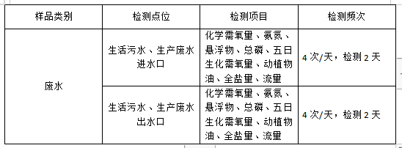

7.1.2废气
废气检测点位及检测因子等设置情况
表7.1-2 废气检测点位及检测因子设置表
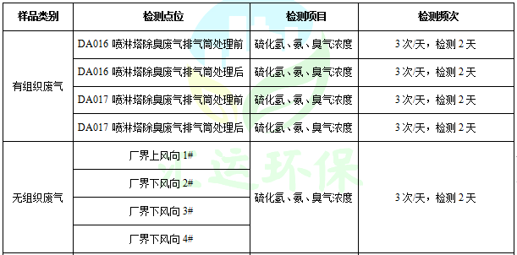

废气检测点位图如下：
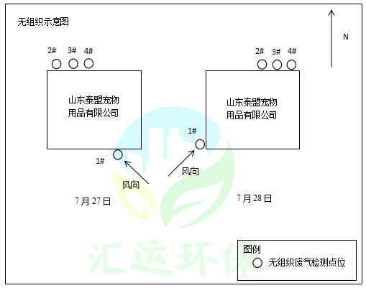
注：具体布置图见附件中检测报告
图7.1-2 无组织废气检测点位图

7.1.3厂界噪声监测
监测期间，噪声监测点位及监测因子情况见下表
表7.1-3 噪声监测点位及监测因子情况表
项目类别 | 检测点位 | 检测因子 | 检测频次及周期
噪声 | 厂界四周 | 厂界环境噪声（昼间） | 1次/天，检测2天
噪声 | 厂界四周 | 厂界环境噪声（夜间） | 1次/天，检测2天

注：具体布置图见附件中检测报告
图7.1-3 噪声检测点位布置图

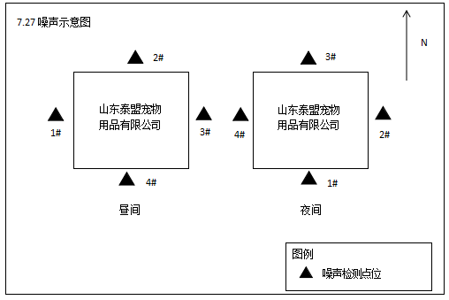
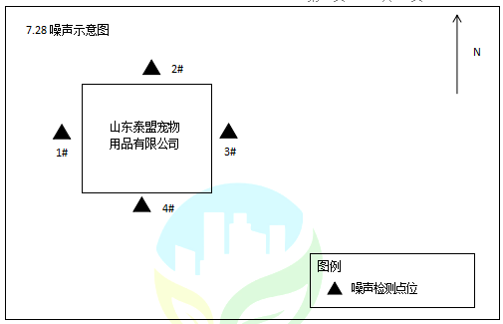

8质量保证及质量控制
临淄至临沂高速公路第八标段沥青站目前尚不具备自行监测的能力，应委托有资质的检测单位开展自行监测同时企业应当逐步完善质量保证与控制措施方案，确保自行监测数据的质量。

8.1检测分析方法
检测分析方法见下表。
表8.1-1 检测分析方法
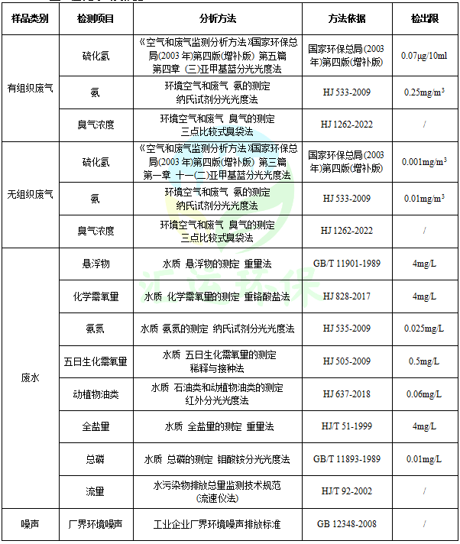

8.2检测仪器
检测仪器详见下表。
表8.2-1 检测仪器一览表
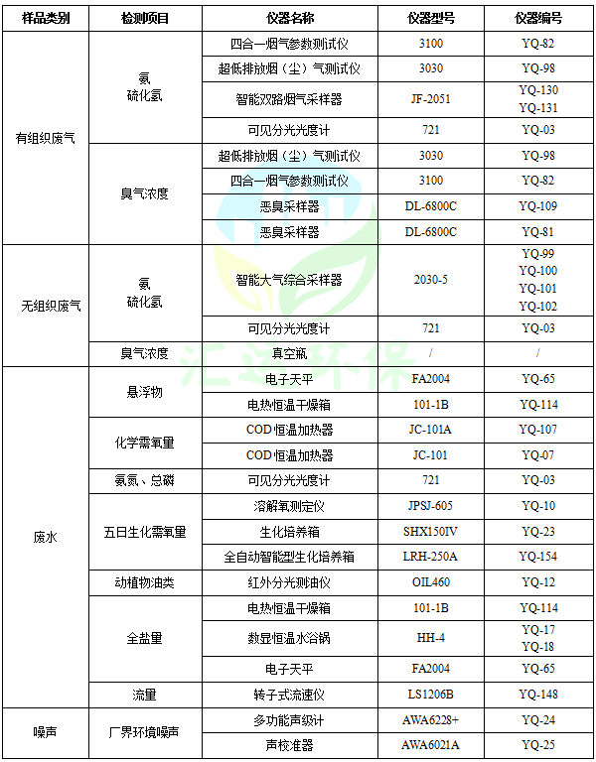

8.3人员资质
监测采样与测试分析人员均经考核合格并持证上岗，监测数据和技术报告执行三级审核制度。

8.4气体监测分析过程中的质量保证和质量控制
监测质量保证和质量控制按照《排污单位自行检测技术指南 总则》（HJ819 -2017）的相关要求进行。
1、优先采用了国标、行标检测分析方法，监测采样与测试分析人员均经考核合格并持证上岗，检测仪器经计量部门检定并在有效使用期内。
2、监测数据和检测报告执行三级审核制度。
3、尽量避免被测排放物中共存污染物对分析的交叉干扰。
4、烟尘采样器在进入现场前应对采样器流量计、流速计等进行校核。烟气监测（分析）仪器在测试前按监测因子分别用标准气体和流量计对其进行校核（标定），在测试时应保证其采样流量的准确。

8.5噪声监测分析过程中的质量保证和质量控制
监测质量保证和质量控制按照相关要求进行。
1、优先采用国标检测分析方法，监测采样与测试分析人员均经国家考核合格并持证上岗，检测仪器经计量部门检定并在有效使用期内。
2、测量时传声器加设了防风罩。
3、测量时无雨雪、无雷电，测量时风速小于5m/s，天气条件满足监测要求。
4、监测数据和检测报告执行三级审核制度。
5、采样、测试分析质量保证和质量控制。
声级计在测试前后用标准声源进行校准，测量前后仪器的灵敏度相差不大于0.5dB，满足要求。

8.6废水监测分析过程中的质量保证和质量控制
监测质量保证和质量控制按照《排污单位自行检测技术指南 总则》（HJ819 -2017）的相关要求进行。
- 优先采用国标检测分析方法，监测采样与测试分析人员均经国家考核合格并持证上岗，检测仪器经计量部门检定并在有效使用期内。
- 从事污水监测的组织机构、监测人员、监测仪器与设备设施等按RB/T214、HJ630、HJ/T373等相关内容执行。
- 监测数据和检测报告执行三级审核制度。
- 采样分析质量保证和质量控制。
采样时对不同的监测项目，按选用分析方法中的要求采集质量控制样品。采样前，保存剂应进行空白试验，其纯度和等级须达到分析的要求；采样器具和样品容器质量应进行抽检，抽检合格方可使用。

9验收监测结果

9.1生产工况
验收监测期间（2023年7月27日~2023年7日28日、2023年8月7日~2023年8日8日），项目投入运行，生产设备均运转正常。项目实际形成的生产规模达到设计负荷的90%，满足建设项目竣工环境保护验收规定生产负荷达到75%以上的要求，能满足竣工环保验收监测工况要求。汇总情况见下表。
表9.1-1 监测期间生产负荷核查情况
监测日期 | 产品名称 | 监测期间负荷（t/d） | 设计负荷（t/d） | 负荷比(%)
2023-7-27 | 宠物肉类零食 | 135 | 150 | 90
2023-7-28 | 宠物肉类零食 | 135 | 150 | 90
2023-8-07 | 宠物肉类零食 | 135 | 150 | 90
2023-8-08 | 宠物肉类零食 | 135 | 150 | 90

9.2环境保护设施调试效果

9.2.1污染物达标排放监测结果

9.2.1.1废气
- 有组织废气检测结果
表9.2-1 有组织废气检测结果
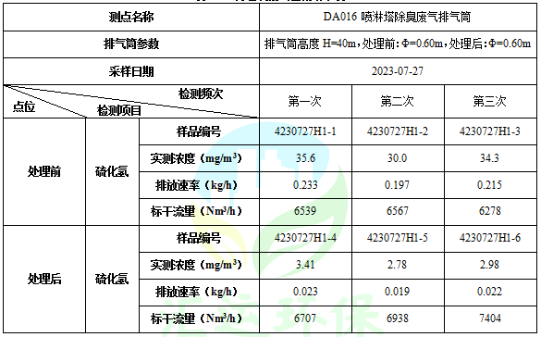
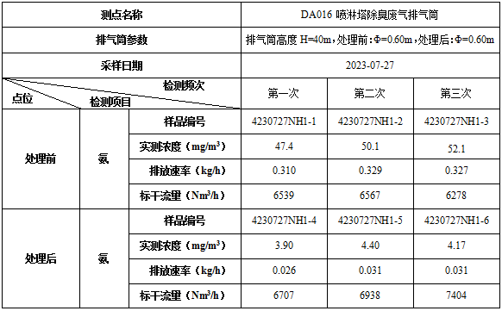

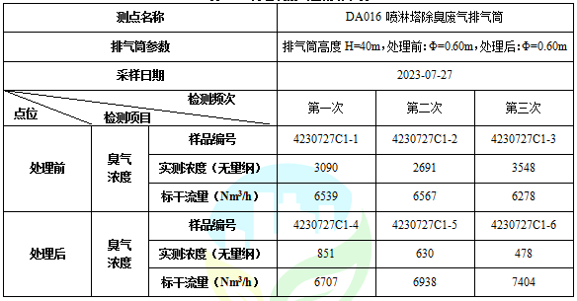
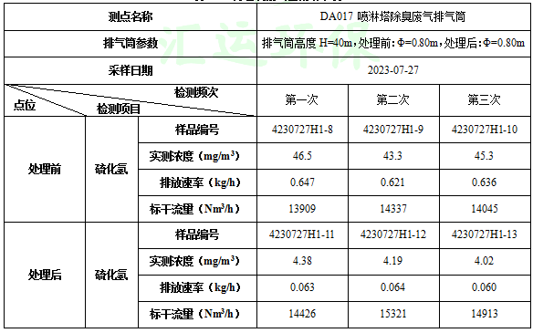
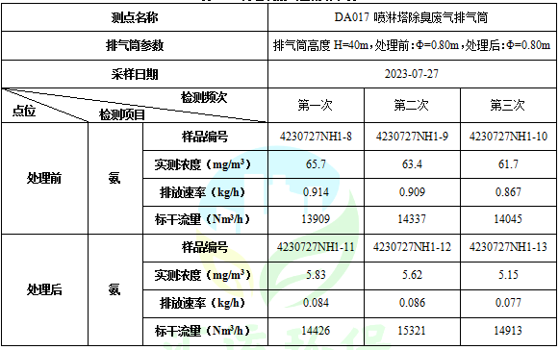

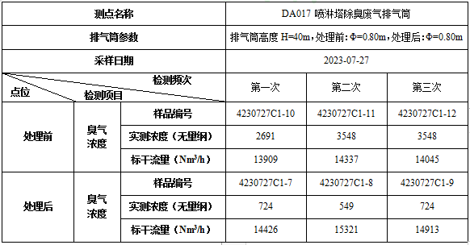

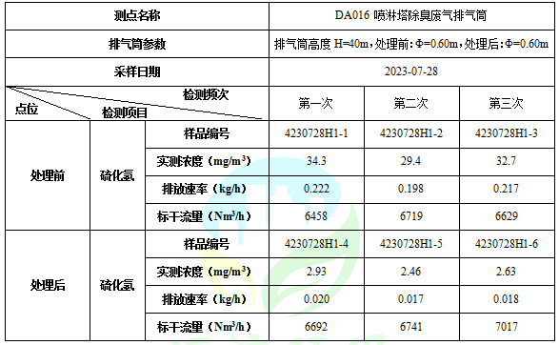
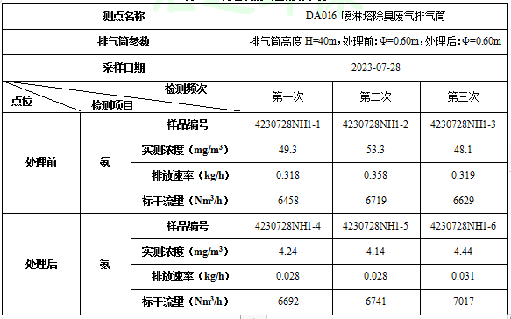

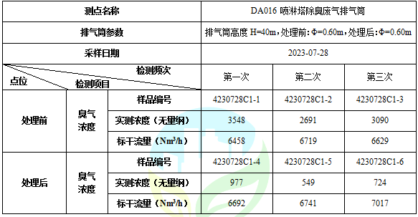
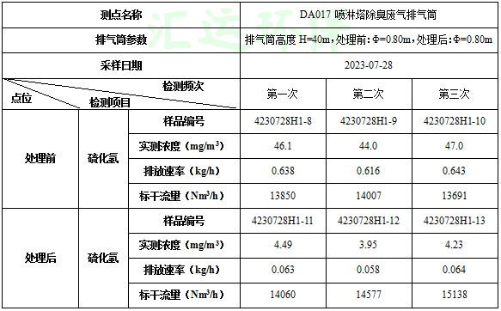

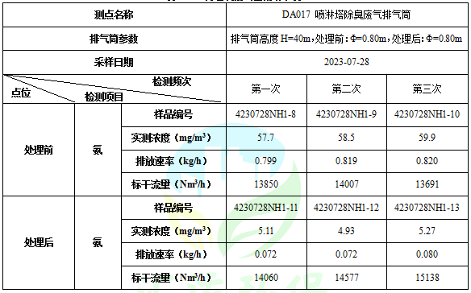
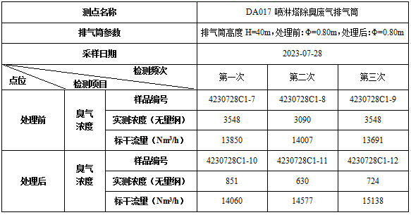
经检测，DA016喷淋塔除臭废气排气筒外排废气量为6916m³/h，硫化氢排放浓度为2.86mg/m³，排放速率为0.020kg/h，氨排放浓度为4.22mg/m³，排放速率为0.029kg/h，臭气浓度最大值为702（无量纲），满足《恶臭污染物排放标准》（GB14554-93）表2标准要求（氨：35kg/h，硫化氢2.3kg/h，臭气浓度20000（无量纲））；DA017喷淋塔除臭废气排气筒外排废气量为14739m³/h，硫化氢排放浓度为4.21mg/m³，排放速率为0.062kg/h，氨排放浓度为5.32mg/m³，排放速率为0.078kg/h，臭气浓度最大值为700（无量纲），满足《恶臭污染物排放标准》（GB14554-93）表2标准要求（氨：35kg/h，硫化氢2.3kg/h，臭气浓度20000（无量纲））。
（2）无组织废气检测结果
表9.2-2 无组织废气排放监测结果表
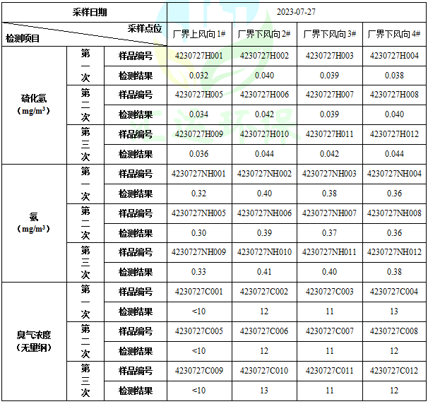
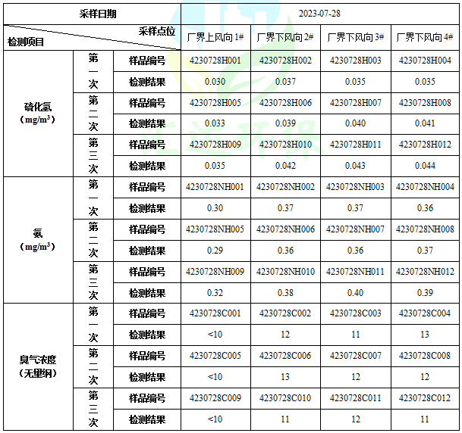
无组织废气排放检测气象参数见下表。
表9.2-3无组织气象参数表
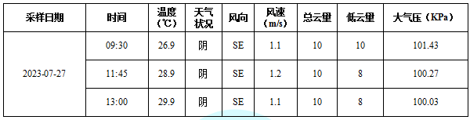
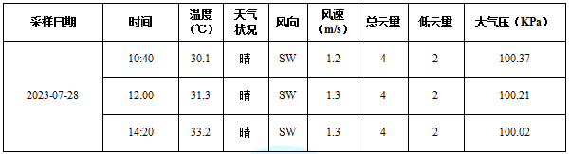

经检测，厂界无组织氨排放浓度最大值为0.41mg/m³，厂界无组织硫化氢排放浓度最大值为0.044mg/m³，厂界无组织臭气浓度最大值13（无量纲），满足《恶臭污染物排放标准》（GB14554-93）表1二级“新扩改建”标准要求（氨：1.5mg/m³，硫化氢：0.06mg/m³，臭气浓度：20（无量纲））。

9.2.1.2噪声监测结果
厂界噪声监测结果见下表。
表9.2-4检测期间噪声检测仪器校准表

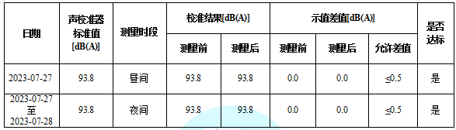
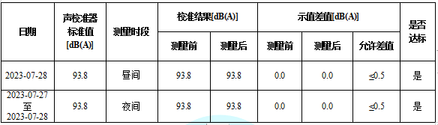

表9.2-5 厂界噪声检测结果表
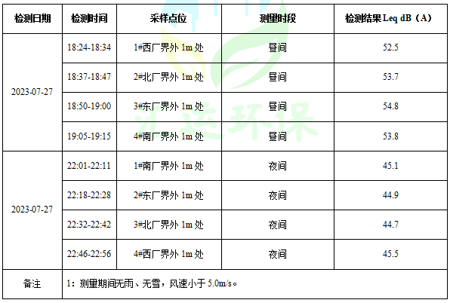
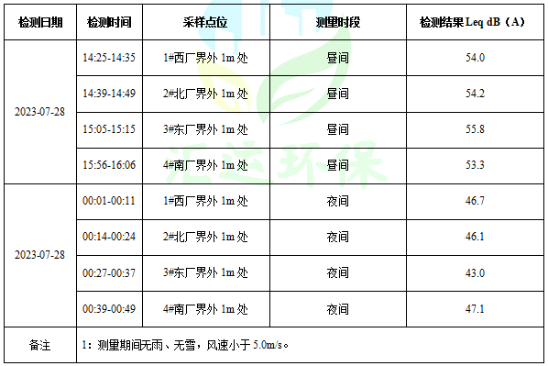

经检测，本项目（二期）厂界昼间噪声最大值为55.8dB(A)，夜间噪声最大值为47.1dB(A)，能够满足《工业企业厂界环境噪声排放标准》（GB 12348-2008）表1中2类标准限值要求（昼间60dB(A)，夜间50dB(A)）。

9.2.1.3废水监测结果
废水监测结果见下表。
表9.2-6 废水监测结果表
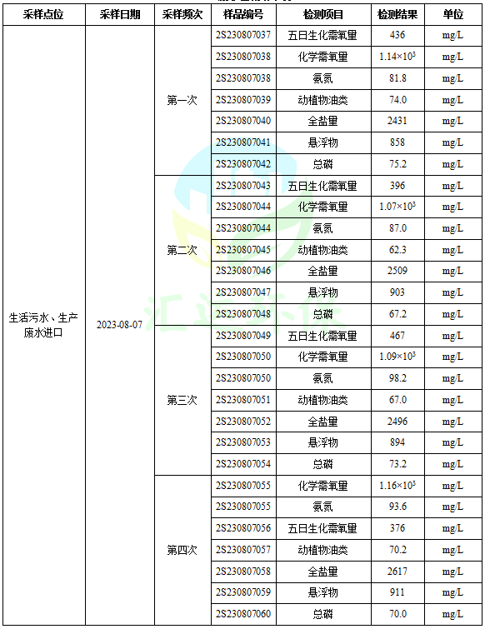
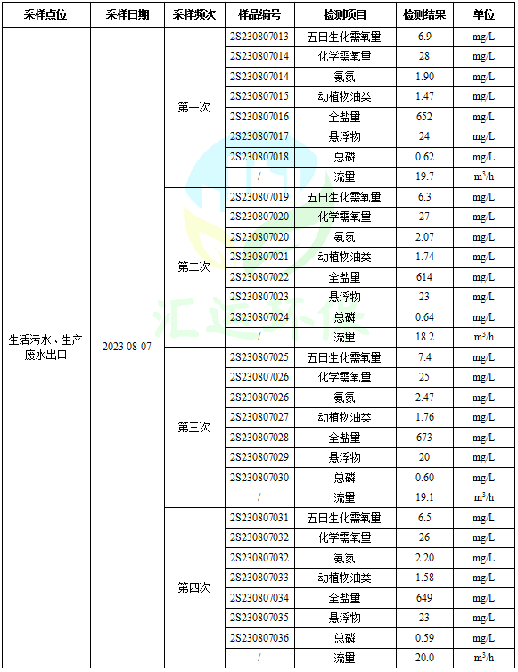

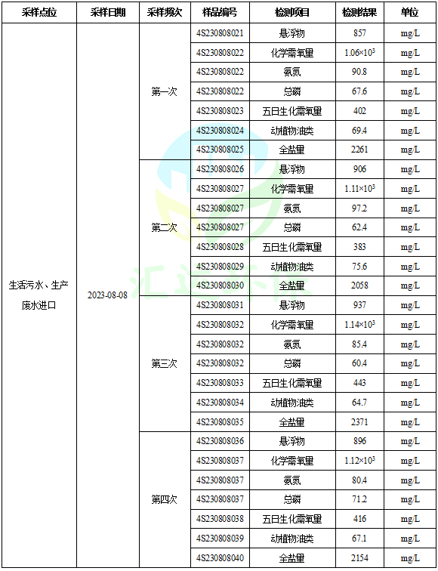

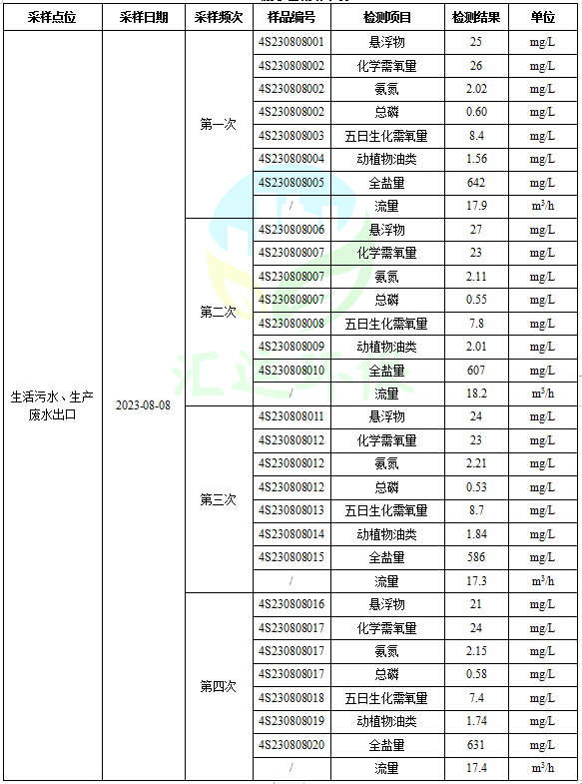

经检测，生活污水、生产废水出水口中全盐量排放浓度平均值为632mg/L、化学需氧量排放浓度平均值为25mg/L、总磷排放浓度平均值为0.59mg/L、动植物油排放浓度平均值为1.71mg/L，排放浓度均满足《污水排入城市下水道水质标准》(GB/T31962-2015)B级标准要求（全盐量：2000mg/L，化学需氧量：500mg/L，总磷：8mg/L，动植物油：100mg/L）。悬浮物排放浓度平均值为23mg/L、氨氮排放浓度平均值为2.14mg/L、五日生化需氧量排放浓度平均值7.4mg/L，排放浓度均满足《污水排入城市下水道水质标准》(GB/T31962-2015)B级标准要求及沂南县污水处理厂进水水质要求（悬浮物：300mg/L、氨氮：45mg/L、五日生化需氧量：200mg/L）。

9.2.1.4污染物排放总量核算
表9.2-7 废水污染物总量情况
序号 | 检测点位 | 项目 | 流量  m³/a | 平均排放浓度mg/L | 总量  t/a | 总量控制指标t/a | 结论
1 | 废水总排口 | 化学需氧量 | 14979 | 17.2 | 0.184 | 1.28 | 合格
2 | 废水总排口 | 氨氮 | 14979 | 0.348 | 0.0037 | 0.13 | 合格
备注：1、计算公式：平均排放浓度×流量/10⁻⁶
根据环评批复总量，项目化学需氧量和氨氮平均排放浓度选取检测期间沂南县污水处理厂出水口在线排放浓度，流量根据环评设计流量计算。验收检测期间，项目化学需氧量排放总量为0.184t/a，氨氮排放总量为0.0037t/a，化学需氧量、氨氮均能满足环评批复中排放总量控制指标（化学需氧量：1.28t/a，氨氮：0.13t/a）。

10 环境管理检查

10.1 环保管理机构
临淄至临沂高速公路第八标段沥青站环境管理由厂区设专人负责监督，负责工程环境管理工作，定期进行巡检环境影响情况，及时处理环境问题，并进行有关环境保护法规宣传工作。

10.2 施工期环境管理
本项目租赁已建成厂房，无土建施工，不针对施工期环境影响进行验收分析。

10.3 运行期环境管理
临淄至临沂高速公路第八标段沥青站配备相应专业的管理人员，负责监督国家法规、条例的贯彻执行情况，制订和贯彻环保管理制度，监控本工程的主要污染，对各部门、操作岗位进行环境保护监督和考核。

10.4 社会环境影响情况调查
经咨询当地环保主管部门，项目建设及试运行期间未发生扰民和公众投诉意见。

10.5 环境管理情况分析
建设单位和运行单位设置了相应的环境管理机构，并且正常履行了运行期的环境职责，运行初期的检测工作也已经完成，后续检测计划按周期正常进行。

11 验收监测结论

11.1环境保设施调试效果

11.1.1废气
项目（二期）产生的废气分为有组织废气和无组织废气。
（1）项目（二期）有组织废气主要为宠物软包装零食生产恶臭气体和宠物罐头生产恶臭气体。
①解冻间、蒸煮区密闭，宠物软包装零食生产恶臭气体经集气管道收集后经1套喷淋塔除臭装置处理后通过1根40m高排气筒（DA016）排放。
②解冻间、蒸煮区密闭，宠物罐头生产恶臭气体经集气管道收集后经1套喷淋塔除臭装置处理后通过1根40m高排气筒（DA017）排放。
经检测，DA016喷淋塔除臭废气排气筒外排废气量为6916m³/h，硫化氢排放浓度为2.86mg/m³，排放速率为0.020kg/h，氨排放浓度为4.22mg/m³，排放速率为0.029kg/h，臭气浓度最大值为702（无量纲），满足《恶臭污染物排放标准》（GB14554-93）表2标准要求（氨：35kg/h，硫化氢2.3kg/h，臭气浓度20000（无量纲））；DA017喷淋塔除臭废气排气筒外排废气量为14739m³/h，硫化氢排放浓度为4.21mg/m³，排放速率为0.062kg/h，氨排放浓度为5.32mg/m³，排放速率为0.078kg/h，臭气浓度最大值为700（无量纲），满足《恶臭污染物排放标准》（GB14554-93）表2标准要求（氨：35kg/h，硫化氢2.3kg/h，臭气浓度20000（无量纲））。
（2）无组织废气
项目（二期）无组织废气主要为宠物软包装零食生产恶臭气体和宠物罐头生产恶臭气体。通过生产过程加强管理、车间遮挡、加强车间通风等措施减少无组织废气产生。
经检测，厂界无组织氨排放浓度最大值为0.41mg/m³，厂界无组织硫化氢排放浓度最大值为0.044mg/m³，厂界无组织臭气浓度最大值13（无量纲），满足《恶臭污染物排放标准》（GB14554-93）表1二级“新扩改建”标准要求（氨：1.5mg/m³，硫化氢：0.06mg/m³，臭气浓度：20（无量纲））。

11.1.2废水
项目（二期）产生的废水主要经化粪池预处理的生活污水、杀菌废水、设备清洗废水、地面清洗废水一起依托山东帅克宠物用品股份有限公司配套建设污水处理设施处理达标后再经市政污水管网进入沂南县污水处理厂处理后，排入莪庄河。山东帅克宠物用品股份有限公司配套建设污水处理设施的设计处理能力为1500m³ /d，处理工艺为“格栅井+调节池+气浮沉淀一体机+厌氧+厌氧沉淀池+ A/A/O+A/O+二沉池+除磷池+臭氧氧化+排污口”。
经检测，生活污水、生产废水出水口中全盐量排放浓度平均值为632mg/L、化学需氧量排放浓度平均值为25mg/L、总磷排放浓度平均值为0.59mg/L、动植物油排放浓度平均值为1.71mg/L，排放浓度均满足《污水排入城市下水道水质标准》(GB/T31962-2015)B级标准要求（全盐量：2000mg/L，化学需氧量：500mg/L，总磷：8mg/L，动植物油：100mg/L）。悬浮物排放浓度平均值为23mg/L、氨氮排放浓度平均值为2.14mg/L、五日生化需氧量排放浓度平均值7.4mg/L，排放浓度均满足《污水排入城市下水道水质标准》(GB/T31962-2015)B级标准要求及沂南县污水处理厂进水水质要求（悬浮物：300mg/L、氨氮：45mg/L、五日生化需氧量：200mg/L）。

11.1.3噪声
本项目（二期）营运过程中产生的噪声源主要为生产车间内各生产设备运转以及运输车辆进出产生的噪声，通过选用低噪音设备及采取合理布置噪声源位置、隔声、减震、消声等措施后，生产噪声对周围环境影响较小。经检测，本项目（二期）厂界昼间噪声最大值为55.8dB(A)，夜间噪声最大值为47.1dB(A)，能够满足《工业企业厂界环境噪声排放标准》（GB 12348-2008）表1中2类标准限值要求（昼间60dB(A)，夜间50dB(A)）。

11.1.4固体废物
项目（二期）运营期产生的固体废物主要为原料废包装、废包装物、一般杂质（投料粉尘）、废反渗透膜、废制冷剂和生活垃圾。危险废物主要为废水性油墨桶、废矿物油和废矿物油桶。由于项目分期建设，项目（一期）已经对废反渗透膜和废制冷剂产生量及处置情况验收通过；对废水性油墨桶、废矿物油和废矿物油桶的产生量及处置情况验收通过。项目（二期）不再做详细说明。危废合同详见附件7。
- 原料废包装：原料废包装产生量为126.4t/a，收集后外卖废品回收站；
- 废包装物：废包装物产生量为3t/a，收集后外卖废品回收站；
- 一般杂质、生活垃圾：一般杂质（投料粉尘）产生量68t/a，职工生活垃圾产生量为22t/a，由环卫部门定期清运。
11.5总量
验收检测期间，项目化学需氧量排放总量为0.184t/a，氨氮排放总量为0.0037t/a，化学需氧量、氨氮均能满足环评批复中排放总量控制指标（化学需氧量：1.28t/a，氨氮：0.13t/a）。
综上所述，本项目在建设过程中，严格执行环境保护设施与主体工程同时设计、同时施工，同时投入使用的“三同时”制度。验收监测期间，项目运行过程中产生的废气、废水、噪声、固体废弃物等均能够达标排放或综合利用，对周围环境影响较小。符合通过建设项目竣工环境保护验收条件。

12建设项目环境保护“三同时”竣工验收登记表
建设项目工程竣工环境保护“三同时”验收登记表

填表单位（盖章）： 临淄至临沂高速公路第八标段沥青站 填表人（签字）： 项目经办人（签字）：
建设项目 | 项目名称 |  | 临淄至临沂高速公路第八标段沥青站临淄至临沂高速公路第八标段沥青站项目 |  |  | 项目代码 |  |  |  |  |  |  |  | 建设地点 |  | 沂南县马牧池乡刘家城子村
建设项目 | 行业类别（分类管理名录） |  | C1321 宠物饲料加工 |  |  |  |  |  |  |  |  |  |  | 建设性质 |  | 新建 □ 改扩建 □技术改造
建设项目 | 设计生产能力 |  | 年产高档宠物干粮食品10万吨、宠物肉类零食4.5万吨（宠物罐头3万吨、宠物软包装零食1.5万吨） |  |  | 实际生产能力 |  | 年产宠物肉类零食4.5万吨（宠物罐头3万吨、宠物软包装零食1.5万吨） |  |  |  |  |  | 环评单位 |  | 河北正润环境科技有限公司
建设项目 | 环评文件审批机关 |  | 沂南县行政审批服务局 |  |  | 审批文号 |  | 沂行审投资许字﹝2022﹞47号 |  |  |  |  |  | 环评文件类型 |  | 报告表
建设项目 | 开工日期 |  | 2022年6月 |  |  | 竣工日期 |  | 2023年7月 |  |  |  |  |  | 排污许可证申领时间 |  | 2023年4月
建设项目 | 环保设施设计单位 |  | / |  |  | 环保设施施工单位 |  | / |  |  |  |  |  | 本工程排污许可证编号 |  | 91371321MA3WD01N7J001X
建设项目 | 验收单位 |  | 临淄至临沂高速公路第八标段沥青站 |  |  | 环保设施监测单位 |  | 山东汇运环境科技有限公司 |  |  |  |  |  | 验收监测时工况 |  | 90%
建设项目 | 投资总概算（万元） |  | 11000 |  |  | 环保投资总概算（万元） |  | 550 |  |  |  |  |  | 所占比例（%） |  | 5.0
建设项目 | 实际总投资 |  | 5000 |  |  | 实际环保投资（万元） |  | 50 |  |  |  |  |  | 所占比例（%） |  | 1.0
建设项目 | 废水治理（万元） |  | 0 | 废气治理（万元） | 10 | 噪声治理（万元） |  | 38.5 |  | 固体废物治理（万元） |  | 1 |  | 绿化及生态（万元） |  | 0 | 其他（万元） |  | 0.5
建设项目 | 新增废水处理设施能力 |  | / |  |  | 新增废气处理设施能力 |  | / |  |  |  |  |  | 年平均工作时 |  | 5760
运营单位 |  |  |  |  |  |  | 运营单位社会统一信用代码（或组织机构代码） |  |  |  |  |  |  | 验收检测时间 |  | 2023-7-27至2023-7-28、2023-8-07至2023-8-08
污染  物排  放达  标与  总量  控制（工  业建  设项  目详填） | 污染物 |  | 原有排  放量(1) | 本期工程实际排放浓度(2) | 本期工程允许排放浓度(3) | 本期工程产生量(4) | 本期工程自身削减量(5) |  | 本期工程实际排放量(6) |  | 本期工程核定排放总量(7) |  | 本期工程“以新带老”削减量(8) | 全厂实际排放总量(9) | 全厂核定排放总量(10) | 区域平衡替代削减量(11) |  | 排放增减量(12)
污染  物排  放达  标与  总量  控制（工  业建  设项  目详填） | 废水 |  |  |  |  | 1.4979 |  |  | 1.4979 |  |  |  |  |  |  |  |  | +1.4979
污染  物排  放达  标与  总量  控制（工  业建  设项  目详填） | 化学需氧量
污染  物排  放达  标与  总量  控制（工  业建  设项  目详填） | 氨氮
污染  物排  放达  标与  总量  控制（工  业建  设项  目详填） | 石油类
污染  物排  放达  标与  总量  控制（工  业建  设项  目详填） | 废气
污染  物排  放达  标与  总量  控制（工  业建  设项  目详填） | 二氧化硫
污染  物排  放达  标与  总量  控制（工  业建  设项  目详填） | 烟尘
污染  物排  放达  标与  总量  控制（工  业建  设项  目详填） | 工业粉尘
污染  物排  放达  标与  总量  控制（工  业建  设项  目详填） | 氮氧化物
污染  物排  放达  标与  总量  控制（工  业建  设项  目详填） | 工业固体废物 |  |  |  |  | 0.0216768 |  |  | 0.0216768 |  |  |  |  |  |  |  |  | +0.0216768
污染  物排  放达  标与  总量  控制（工  业建  设项  目详填） | 与项目有关的其他特征污染物
注：1、排放增减量：（+）表示增加，（-）表示减少。2、(12)=(6)-(8)-(11)，（9）= (4)-(5)-(8)- (11) +（1）。3、计量单位：废水排放量//万吨/年；废气排放量//万标立方米/年；工业固体废物排放量//万吨/年；水污染物排放浓度//毫克/升；大气污染物排放浓度//毫克/立方米；水污染物排放量//吨/年；大气污染物排放量//吨/年

